令和４年度 「第1回子どもたちの未来をささえる
地域人材養成講座」を開催しました！

10月20日（木曜日）、大阪府立中央図書館にて令和４年度「第1回子どもたちの未来をささえる地域人材養成講座」を開催しました。今後コーディネーター、安全管理員、ボランティアとして活躍が期待される方が、ともに「地域と学校がつながるために」について考えました。
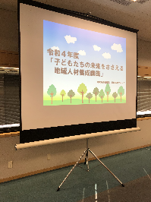
１．事業説明 大阪府教育庁 市町村教育室 地域教育振興課職員
「教育コミュニティづくり」がなぜ必要なのか、どのような取組みがあるのかなど「学校支援活動」「おおさか元気広場」等の「地域学校協働活動」について詳しく説明し、今後活動する上での参考としていただきました。

参加者の感想

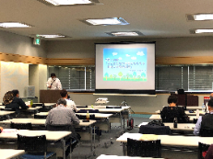
・「教育コミュニティづくり」についての説明がわかりやすく整理され、理解が深まりました。各地域の取組み等を聞かせていただき、ヒントを頂けました。

２．講演 大阪教育大学 地域連携・教育推進センター 池上 英明 特任教授
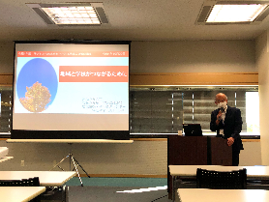
「地域と学校がつながるために」と題して、池上教授のご経験を踏まえながらさまざまな事例を紹介していただきました。
始めに、参加者の緊張をほぐすために、アイスブレイクとしてジェスチャーのみで誕生日順に並んでいく「バースデーチェーン」を行いました。続いて、隣に並んだ方とペアをつくり、講演中のペアワークへとつながっていきます。
講演では、コロナ禍に地域の方から学校へのメッセージをいただき、子どもたちが励まされた事例の紹介や、児童会発案による医療関係者への応援メッセージを送った事例など、「つながりの大切さ」についてお話いただきました。その他にも、PTAによる学校内の消毒への協力など、「コロナ禍に、地域・学校・家庭の連携にすごく助けていただいた」ことについてもお話しいただきました。
後半のペアワークでは、「コロナ禍の状況で、今取り組んでいること」をテーマに協議し、コロナ禍で地域と学校との活動が数年中止になる中で、コロナ後に活動を再開させるために、「受け継ぐバトンを途絶えさせない」という思いで、次の世代にこれまでの活動をつないでいく必要があるといった課題を共有しました。

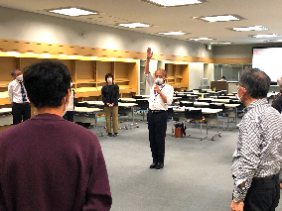

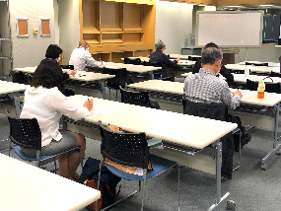
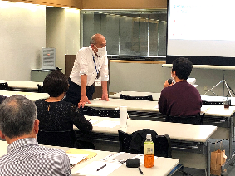
・今できることをやっていこうと、再度思いました。
・他の自治体のお話も聞けたので、参考にしたいと思いました。
・地域と行政の取組みや課題がわかって良かったです。
・これから始めようと思っている活動に加え、様々な事業などを知ることができ、大変勉強になりました。
参加者の感想

